

Universidad del Bńo-Bńo, Chile Facultad de Ciencias Empresariales Departamento de Sistemas de Información

Titulo del Proyecto

Curso de AnteProyecto/Proyecto de Tńtulo

Proyecto de Tńtulo Ingenierńa Civil Informática XXXX XXXX XXXXX

Dirigida por XXXX XXXXX XXXXX

2025

**Resumen**

Debe describir su proyecto, resultados y beneficios esperados.

***Palabras Clave —*** xxxx,xxxxx,xxxxx

*ii*

**Agradecimientos**

Debe describir su proyecto, resultados y beneficios esperados.

*iii*

**Acrónimos**

*iv*

**Índice General**

|  |  |
| --- | --- |
| **1. Introducción** | **1** |
| 1.1. Presentación del área y su problemática . . . . . . . . . . . . . . . . . . . . . . . | 1 |
| 1.1.1. Presentación de la Empresa . . . . . . . . . . . . . . . . . . . . . . . . . . | 1 |
| 1.1.2. Presentación de los procesos del ámbito del proyecto en la Empresa (pro- ceso de negocio) . . . . . . . . . . . . . . . . . . . . . . . . . . . . . . . . | 1 |
| 1.1.3. Descripción del Problema . . . . . . . . . . . . . . . . . . . . . . . . . . . | 1 |
| 1.2. Propuesta de Solución . . . . . . . . . . . . . . . . . . . . . . . . . . . . . . . . . | 2 |
| 1.3. Análisis de los Principales Trabajos Realizados o soluciones disponible en el área o tema de la propuesta . . . . . . . . . . . . . . . . . . . . . . . . . . . . . . . . . | 2 |
| 1.4. Justificación de la Propuesta . . . . . . . . . . . . . . . . . . . . . . . . . . . . . | 2 |
| 1.5. Objetivos del proyecto . . . . . . . . . . . . . . . . . . . . . . . . . . . . . . . . . | 2 |
| 1.5.1. Objetivo General . . . . . . . . . . . . . . . . . . . . . . . . . . . . . . . . | 2 |
| 1.5.2. Objetivos Específicos . . . . . . . . . . . . . . . . . . . . . . . . . . . . . . | 2 |
| 1.6. Composición del Informe . . . . . . . . . . . . . . . . . . . . . . . . . . . . . . . . | 2 |
| **2. Proyecto** | **3** |
| 2.1. Objetivos del Software . . . . . . . . . . . . . . . . . . . . . . . . . . . . . . . . . | 3 |
| 2.1.1. Objetivo General . . . . . . . . . . . . . . . . . . . . . . . . . . . . . . . . | 3 |
| 2.1.2. Objetivos Específicos . . . . . . . . . . . . . . . . . . . . . . . . . . . . . . | 3 |
| 2.2. Metodología de Desarrollo . . . . . . . . . . . . . . . . . . . . . . . . . . . . . . . | 3 |
| 2.3. Tecnologías Utilizadas (Backend, Frontend, Base de Datos) . . . . . . . . . . . . | 3 |
| 2.4. Estándares de Documentación . . . . . . . . . . . . . . . . . . . . . . . . . . . . . | 3 |
| 2.5. Técnicas y notaciones . . . . . . . . . . . . . . . . . . . . . . . . . . . . . . . . . | 3 |
| 2.6. Herramientas, framework, lenguaje usados en el desarrollo del proyecto . . . . . . | 4 |
| 2.7. Factibilidad del Proyecto . . . . . . . . . . . . . . . . . . . . . . . . . . . . . . . . | 4 |
| 2.7.1. Factibilidad Técnica . . . . . . . . . . . . . . . . . . . . . . . . . . . . . . | 4 |
| 2.7.2. Factibilidad Operativa . . . . . . . . . . . . . . . . . . . . . . . . . . . . . | 5 |
| 2.7.3. Factibilidad Económica . . . . . . . . . . . . . . . . . . . . . . . . . . . . | 5 |
| Flujo de caja . . . . . . . . . . . . . . . . . . . . . . . . . . . . . . . . . . | 6 |
| Cálculo del V.A.N . . . . . . . . . . . . . . . . . . . . . . . . . . . . . . . | 6 |
| 2.7.4. Conclusión de Factibilidad . . . . . . . . . . . . . . . . . . . . . . . . . . . | 7 |
|  | *v* |

1. Especificación de Requerimientos - Producto de Software 8
   1. Límites . . . . . . . . . . . . . . . . . . . . . . . . . . . . . . . . . . . . . . . . . 8
   2. Rectricciones Técnicas . . . . . . . . . . . . . . . . . . . . . . . . . . . . . . . . . 8
   3. Requerimientos Funcionales . . . . . . . . . . . . . . . . . . . . . . . . . . . . . . 8
   4. Requerimientos No Funcionales . . . . . . . . . . . . . . . . . . . . . . . . . . . . 9
   5. Interfaces externas de Entrada . . . . . . . . . . . . . . . . . . . . . . . . . . . . 9
   6. Interfaces externas de Salida 10
2. Análisis - Casos de Uso 12
   1. Historias de usuario 12
   2. Actores de casos de uso 12
   3. Diagramas y Especificación de casos de uso 12
3. Diseño 15
   1. Descripción de los servicios web - necesarios 15
   2. Modelo de datos 15
      1. Esquema de la base de datos 16
      2. Entidad-Relación (si aplica) 16
      3. Modelo Relacional (si aplica) 16
   3. Diseño de interfaz y navegación (Mockups) 16
      1. Guías de estilos 16
      2. Logotipo 17
      3. Guía de colores 17
      4. Tipografía 18
      5. Composición de las interfaces 18
4. Desarrollo del Trabajo 20
   1. Diseño de arquitectura 20
   2. Estructura del código 21
      1. Backend 22
      2. Frontend 23
5. Implantación y Puesta en MArcha 24
   1. Plan de Capacitación/Entrenamiento 24
   2. Estrategia de Implantación 25
6. Conclusiones 26
   1. Trabajo Futuro 26

Referencias 27

1. Definiciones y abreviaciones del Negocio 28
2. Pruebas de Aceptación 29
3. Recopilación de Información 30
4. Diccionario de datos 31
5. Aspectos de gestión de proyectos 32
   1. Carta Gantt con línea base y desviaciones 32
   2. Riesgos de Alto nivel (Amenazas), Impacto, estrategia 32
   3. Estimación CU 32
   4. Resumen Esfuerzo 33
   5. Retrospectiva Proyecto 33
   6. Iteraciones en el desarrollo 34

**Índice de Figuras**

* 1. . . . . . . . . . . . . . . . . . . . . . . . . . . . . . . . . . . . . . . . . . . . . . . 6
  2. Ejemplo1 . . . . . . . . . . . . . . . . . . . . . . . . . . . . . . . . . . . . . . . . 9
  3. Ejemplo2 10
  4. Diagrama de Casos de Uso publicaciones – ejemplo tesis Tomás Montecinos IECI 13
  5. E1 13
  6. E2 14
  7. XX 15
  8. xx 16
  9. autitos 17
  10. autitos 18
  11. autitos 18
  12. autitos 18
  13. autitos 19
  14. Ejemplo2 21

*viii*

**Índice de Tablas**

* 1. Especificación de Software requerido en desarrollo del proyecto . . . . . . . . . . 4
  2. Especificación de Hardware requerido en desarrollo del proyecto . . . . . . . . . . 4
  3. Especificación de Hardware Servidor requerido en desarrollo del proyecto . . . . . 4
  4. Licencias . . . . . . . . . . . . . . . . . . . . . . . . . . . . . . . . . . . . . . . . . 5
  5. Costo hosting y dominio, Este servicio tiene un costo anual obtenido de h[ttps://www.nic.cl/dominios/ta](http://www.nic.cl/dominios/ta)
  6. Calculo costo de desarrollo y soporte. . . . . . . . . . . . . . . . . . . . . . . . . . 5
  7. Calculo costo de desarrollo y soporte. . . . . . . . . . . . . . . . . . . . . . . . . . 6
  8. Términos de la fórmula de VAN . . . . . . . . . . . . . . . . . . . . . . . . . . . . 7
  9. Cálculo del VAN . . . . . . . . . . . . . . . . . . . . . . . . . . . . . . . . . . . . 7
  10. Requerimientos Funcionales . . . . . . . . . . . . . . . . . . . . . . . . . . . . . . 9
  11. Interfaces de Entrada 10
  12. Interfaces de Salida 11
  13. Calculo costo de desarrollo y soporte. 12
  14. E2 22
  15. E2 23

*ix*

**Capítulo 1**

**Introducción**

Introducción al tema

* 1. **Presentación del área y su problemática**
     1. **Presentación de la Empresa**

En el texto responda a las preguntas: para que empresa/institución, quienes son, donde se ubican, desde cuándo, que hacen u ofrecen, quienes son sus clientes. En qué ámbito de la empresa/institución se enmarca este proyecto.

* + 1. **Presentación de los procesos del ámbito del proyecto en la Empresa (proceso de negocio)**

Explique la situación actual a través de una descripción de los procesos o actividades que han dado origen a este proyecto.

Utilice cualquier tipo de diagrama, por ejemplo, diagrama de procesos de negocios (notación BPMN), o diagrama de actividad (UML 2.0) o diagrama de procedimiento adm.

Recuerde referenciar la figura en un texto como por EJEMPLO

“A continuación, la Figura 1 representa los procedimientos que se siguen actualmente en la empresa.” Debe explicar el modelo, tal como “leer el modelo” sin entrar en detalles innecesarios. Incluya título para la figura, por ejemplo “Figura 1: Diagrama de Actividad, notación UML2.0 para representar el procedimiento para ”.

* + 1. **Descripción del Problema**

Describir el problema

*1*

*Capítulo 1. Introducción* *2*

* 1. **Propuesta de Solución**

Debe explicar en términos generales cómo las TIC pueden resolver o mejorar la(s) proble- mática identificada y quienes serán los usuarios principales, que tecnología se utilizaría para dar soporte a la propuesta.

* 1. **Análisis de los Principales Trabajos Realizados o soluciones disponible en el área o tema de la propuesta**
  2. **Justificación de la Propuesta**

Comente las razones técnicas, económicas, funcionales, sociales etc por las que ESTE PRO- YECTO ES importante que sea desarrollado. Esto generalmente se escribe inicialmente en la propuesta del tema.

* 1. **Objetivos del proyecto**
     1. **Objetivo General**

Objetivos generales del proyecto, estos objetivos son distintos a los objetivos del software/- sistema de Sw. Utilice sólo1 verbo activo por objetivo Los Objetivos del proyecto terminan con el proyecto y los objetivos del software se logran con el uso del software, es decir van más allá de la fecha de término del proyecto. Por ejemplo, un objetivo del proyecto puede comenzar como “implementar una solución a. . . ”

* + 1. **Objetivos Específicos**

Utilice sólo1 verbo activo por objetivo, No confunda los objetivos con las actividades que serán desarrolladas, la lógica o relación es que los objetivos son metas, se pueden ser alcanzables una vez terminadas varias actividades. hacer entrevistas, cuestionarios Revisar información Evaluar procesos proponer la solución Sw obj

* 1. **Composición del Informe**

El presente trabajo se encuentra dividido en xx capítulos. A continuación se describe breve- mente el contenido de cada uno de ellos.

no usar viñetas, solo párrafos....

**Capítulo 2**

**Proyecto**

El presente capítulo tiene por objetivo describir los principales conceptos asociados a la formación de complejos proteicos y a su predicción, facilitando al lector la comprensión de las secciones posteriores.

* 1. **Objetivos del Software**
     1. **Objetivo General**
     2. **Objetivos Específicos**
  2. **Metodología de Desarrollo**

La metodología de desarrollo a utilizar en el proyecto es ... Esta metodología fue seleccionada ya que este proyecto ... este software ...

* 1. **Tecnologías Utilizadas (Backend, Frontend, Base de Datos)**
  2. **Estándares de Documentación**

Adaptación basada en IEEE Software Test Documentation Std 829-1998 Adaptación basada en IEEE Software Requirements Specifications Std 830-1998

* 1. **Técnicas y notaciones**

ejemplo: Diagramas de Casos de Uso -notación UML es utilizada para detallar la funcionalidad del software

*3*

* 1. **Herramientas, framework, lenguaje usados en el desarrollo del proyecto**

ejemplo: MongoDBCompass versión 1.33.0, herramienta utilizada para la consulta de las estructuras de datos -collections

* 1. **Factibilidad del Proyecto**
     1. **Factibilidad Técnica**

Describa si:

 Existen las personas para construir el software, si las personas tienen los conocimientos y competencias técnicas.

 Existen o se pueden adquirir sw de desarrollo y necesario para explotación del sw

 Existen o se pueden adquirir Hw de desarrollo (pc y server) y necesario para explotación del sw (server)

|  |  |
| --- | --- |
| **REQUERIMIENTOS** | **DESCRIPCIÓN** |
| Sistema operativo | Ubuntu 20.04 o superior. |
| Procesador | Pentium silver. |
| Memoria RAM | 4 GB. |
| Espacio de almacenamiento | 2 GB. |
| Navegador | safari, Opera, etc. |
| Resolución de pantalla | 1280 x 768 px. |
| Conexión a internet | Requerida. |

Tabla 2.1: Especificación de Software requerido en desarrollo del proyecto

|  |  |
| --- | --- |
| **REQUERIMIENTOS** | **DESCRIPCIÓN** |
| XX | XX |
| XX | XX |

Tabla 2.2: Especificación de Hardware requerido en desarrollo del proyecto

|  |  |
| --- | --- |
| **REQUERIMIENTOS** | **DESCRIPCIÓN** |
| XX | XX |
| XX | XX |

Tabla 2.3: Especificación de Hardware Servidor requerido en desarrollo del proyecto

Concluya si todo existe o se puede adquirir, o hay una comunidad de apoyo ... es técnicamente factible.

* + 1. **Factibilidad Operativa**

Describa si:

 Los clientes reconocen la importancia del sw y sus beneficios.  Los usuarios reconocen la importancia del sw y sus beneficios.

 Los usuarios están disponibles a participar, tienen las competencias mínimas requeridas

Si lo anterior existe, o usted tomará las medidas para reforzarlo, entonces es operativamente factible.

* + 1. **Factibilidad Económica**

Describa:

|  |  |  |
| --- | --- | --- |
| **Software** | **Licencia** | **Costo Licencia** |
| XX | XX | XX |
| XX | XX | XX |

Tabla 2.4: Licencias

|  |  |  |
| --- | --- | --- |
| **Item** | **$ mensual aprox. en CLP** | **$ anual aprox. en CLP** |
| XX | XX | XX |
| XX | XX | XX |

Tabla 2.5: Costo hosting y dominio, Este servicio tiene un costo anual obtenido de h[ttps://www.nic.cl/dominios/tarifas.html](http://www.nic.cl/dominios/tarifas.html)

|  |  |  |  |
| --- | --- | --- | --- |
| **Recurso Humanos** | **Cantidad personal** | **Sueldo aprox. en CLP por mes** | **Sueldo aprox. en CLP por duración proyecto (x me-**  **ses)** |
| XX | XX | XX | XX |
| XX | XX | XX | XX |

Tabla 2.6: Calculo costo de desarrollo y soporte.

#### Flujo de caja

Para asegurar la viabilidad económica del proyecto, se empleará el indicador del Valor Actual Neto (VAN) como medida. Para ello, se realizará el cálculo del flujo de caja correspondiente a la inversión inicial, así como se proyectarán los flujos de caja para los primeros 5 años. Estos datos se presentan en detalle en la siguiente tabla:

|  |  |  |  |  |  |  |
| --- | --- | --- | --- | --- | --- | --- |
| **Recurso**  **Humanos** | **Año 0** | **Año**  **1** | **Año**  **2** | **Año**  **3** | **Año**  **4** | **Año**  **5** |
| (+) Ingre-  sos |  |  |  |  |  |  |
| Beneficios | $ costo desarrollo (ahorro) $ reducción de costos  (ahorro) | XX | XX | XX | XX | XX |
| (-) Costos |  |  |  |  |  |  |
|  |  |  |  |  |  |  |
| Servicios | ($b) | ($b) | ($b) | ($b) | ($b) | ($b) |
| Soporte y  Mantención | ($a) | ($a) | ($a) | ($a) | ($a) | ($a) |
| TOTAL | ($ab) | ($ab) | ($ab) | ($ab) | ($ab) | ($ab) |

Tabla 2.7: Calculo costo de desarrollo y soporte.

#### Cálculo del V.A.N

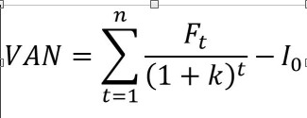

Figura 2.1

Donde cada uno de los términos, se especifican en la Tabla:

|  |  |
| --- | --- |
| **Término** | **Significado** |
| *t* | Intervalo de tiempo |
| *n* | Duración en años |
| *I*0 | Inversión inicial (*t* = 0) |
| *K* | Tasa de descuento |
| *V t* | Flujos de caja obtenidos en el intervalo de tiem-  po *t* |

Tabla 2.8: Términos de la fórmula de VAN

A continuación, se calculará el VAN con una tasa de descuento del 10

|  |  |
| --- | --- |
| **Año** | **Flujo de Caja** |
| **Año 0** | $*ab/*(1 + 0*,*10)0 = $ |
| **Año 1** | $*ab/*(1 + 0*,*10)1 = $ |
| **Año 2** | $*ab/*(1 + 0*,*10)2 = $ |
| **Año 3** | $*ab/*(1 + 0*,*10)3 = $ |
| **Año 4** | $*ab/*(1 + 0*,*10)4 = $ |
| **Año 5** | $*ab/*(1 + 0*,*10)5 = $ |

Tabla 2.9: Cálculo del VAN

*V AN* (10 %) = *A*ñ*o*0 + *A*ñ*o*1 + *A*ñ*o*2 + *A*ñ*o*3 + *A*ñ*o*4 + *A*ñ*o*5

= $

*V AN* (10 %) = $

En este caso, el VAN obtenido es positivo ($ ), lo que indica que el proyecto es viable desde una perspectiva económica.

* + 1. **Conclusión de Factibilidad**

Gracias al análisis realizado en los puntos anteriores, se puede concluir que el proyecto es

**Capítulo 3**

**Especificación de Requerimientos - Producto de Software**

Introducción al capítulo

## Límites

El software / app no permitirá ...

## Rectricciones Técnicas

La empresa cuenta con ...

## Requerimientos Funcionales

La lista de los requerimientos funcionales específicos se presenta en la Tabla 10. • Los

 requerimientos pueden ser agrupados por distintos criterios, por ejemplo, tipo de usuario o módulo (otras organizaciones se encuentran en el anexo del estándar IEEE Std 830-1998).

 Se recomienda el uso de la forma verbal en infinitivo para denotar las acciones que el software debe realizar.

 Los requerimientos deben ser enumerados para facilitar su seguimiento.

 En la descripción de cada requerimiento se incluyen condiciones o restricciones del requeri- miento, por ejemplo “los registros de los clientes pueden ser eliminados si y sólo si el cliente no ha efectuado ninguna compra en los 5 últimos años”.

 Los requerimientos de su proyecto considerando se redactan contestando, al menos, las preguntas: Quien, Que, Que restricciones existen, Cuando, Que pasa después? Por ejemplo: El CLIENTE o la ENCARGADA de recepción pueden REGISTRAR reserva de habita- ciones, el cliente NO REQUIERE estar registrado y puede reservar COMO MÁXIMO 10 habitaciones a través de la web. La encargada de recepción puede reservar MÁS DE 10

*8*

habitaciones con la autorización del Encargado de Administración. Se puede registrar re- serva SÓLO SI EXISTE DISPONIBILIDAD en fecha y habitaciones. El registro EXITOSO genera un código de reserva, y la reserva que queda en estado no confirmada.

 Sino se especifican los requisitos contestando a las preguntas no será evaluado

|  |  |
| --- | --- |
| **id** | **el sistema debe** |
| RF_01 |  |
| RF_02 |  |
|  |  |

Tabla 3.1: Requerimientos Funcionales

## Requerimientos No Funcionales

Misma idea de arriba

## Interfaces externas de Entrada

Cada interfaz externa, es una especificación tomada desde IEEE Std 830-1998 página 22, tal como lo muestra la figura. Se separa en ENTRADA Y SALIDA.



Figura 3.1: Ejemplo1

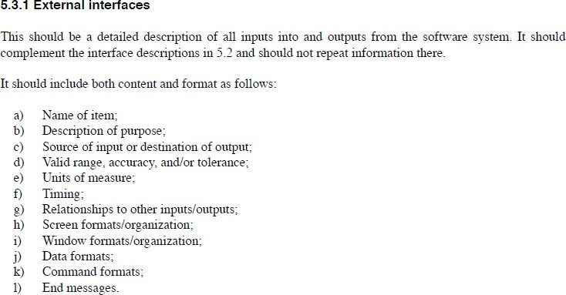

Figura 3.2: Ejemplo2

Interfaz externa de entrada, es decir un conjunto de datos que serán ingresados al sistema independiente del medio de ingreso, es decir datos que provienen de un usuario a través de teclado, lector de código barra, etc. En la tabla se incluyen los ítems de datos 1 sola vez, por ejemplo, no es necesario repetir el rut del proveedor o el código del producto, en esta tabla importan QUE DATOS INGRESARÁN y no importa cuántas veces ingresen.

|  |  |  |
| --- | --- | --- |
| **Identificador** | **Nombre del**  **ítem** | **Detalle de Datos contenidos en ítem** |
| Ejemplo:  DE_01 | Datos del provee-  dor | NOMBRE, RUT_PROV, GIRO, DIREC-  CION,TELEFONO ... |
| DE_02 | Datos de factura | RUT_PROV,FECHA_FACT, TIPO_PAGO, COD_PROD, CANT_COMPRADA, PRECIO  . . . . . . . |
| DE_03 | Datos de produc-  tos | COD_PROD, NOMBRE |
|  |  |  |

Tabla 3.2: Interfaces de Entrada

## Interfaces externas de Salida

Se especifica cada salida del sistema, conjuntos de datos que se sacan del sistema para los usuarios u otros sistema, indicando en cada caso el formato o medio de salida.

|  |  |  |  |
| --- | --- | --- | --- |
| **Identificador** | **Nombre del**  **ítem** | **Detalle de Datos contenidos en ítem** | **Medio Sa-**  **lida** |
| Ejemplo: IS_01 | Informe de los proveedores | NOMBRE, RUT, CODI- GO,GIRO,DIRECCION,TELEFONO | Archivo XLS, Im-  presora,  Pantalla |
|  |  |  |  |
|  |  |  |  |
|  |  |  |  |

Tabla 3.3: Interfaces de Salida

**Capítulo 4**

**Análisis - Casos de Uso**

Introducción al capítulo

## Historias de usuario

## Actores de casos de uso

Los actores que interactúan con el sistema se detallan en la Tabla 13.

|  |  |  |  |  |
| --- | --- | --- | --- | --- |
| **Actor** | **Cargo(s)** | **Funciones en la empresa** | **Nivel de co- nocimeintos técnicos reque-**  **ridos** | **Nivel privilegio en el sistema** |
|  |  |  |  |  |
|  |  |  |  |  |

Tabla 4.1: Calculo costo de desarrollo y soporte.

En el caso de que existen generalizaciones de actores incluya los diagramas correspondientes.

## Diagramas y Especificación de casos de uso

Incluya más de 1 diagrama para que quede claro el modelo. Diagrama(s) de CU

#### Intercalar imagen con sus tablas de descripción

*12*

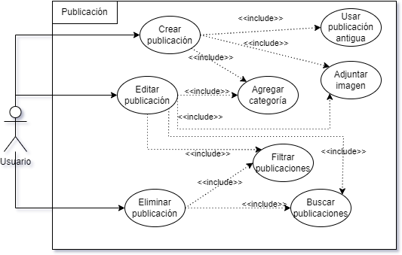

Figura 4.1: Diagrama de Casos de Uso publicaciones – ejemplo tesis Tomás Montecinos IECI

Liste los CU que están en su (s) diagramas destacando cuales serán detallados. Considerando funcionalidad RELEVANTE del negocio especifique con la tabla sólo los CU relacionados. Para los CU restantes sólo incluya una descripción y precondiciones.

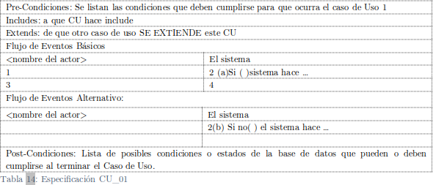

Figura 4.2: E1

Ejemplos:

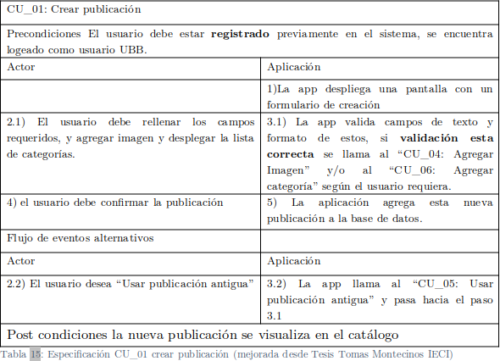

Figura 4.3: E2

**Capítulo 5**

**Diseño**

Introducción al capítulo

## Descripción de los servicios web - necesarios

## Modelo de datos

Debe explicar el modelo de datos, relacional o no-relacional, es decir leerlo destacando las entidades, colecciones y/o relaciones -referencias fundamentales en la problemática. Diagrama con Modelo de datos relacional o no relacional

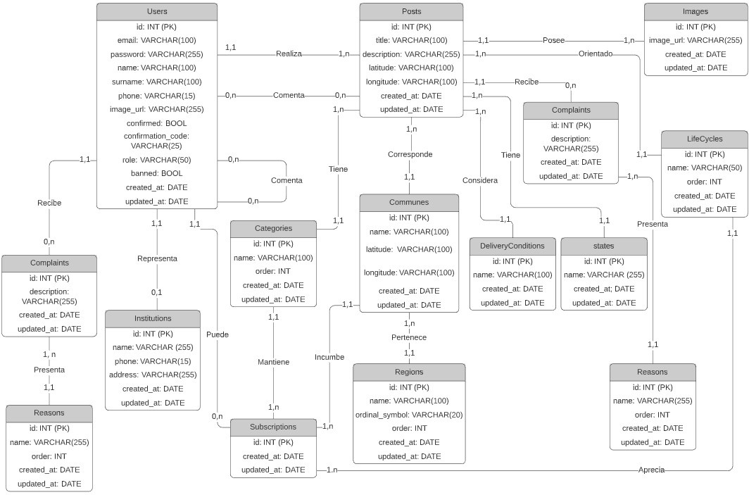

Figura 5.1: XX

*15*

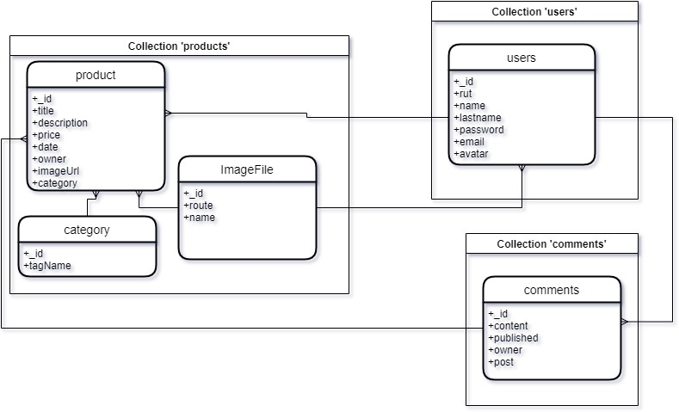

Figura 5.2: xx

### Esquema de la base de datos

A continuación, se describen los datos y tipos de la BD, en formato JSON. Esquema products :

### Entidad-Relación (si aplica)

### Modelo Relacional (si aplica)

A continuación, se describen los datos y tipos de la BD, en formato JSON. Si no se usa relacional, se muestran o modelan los datos como seran en la base de datos no relacional o como se estructuran los datos.

Esquema products : esquema json

## Diseño de interfaz y navegación (Mockups)

### Guías de estilos

La guía de estilo marcará las pautas a seguir para el diseño de la web. Por tanto, servirá de consulta para visualizar los objetivos de la aplicación en cuanto a su estilo. El principal objetivo es dotar al estilo de la aplicación de la máxima sencillez posible, a fin de que al usuario le resulte

intuitivo el uso de la aplicación. A continuación se señalarán aspectos relativos al estilo como son el logotipo, los colores principales y secundarios, la tipografía y la composición de las interfaces.

### Logotipo

El logotipo es el símbolo que representa la temática de la aplicación. Esta imagen podrá ser presentada de diferentes formas, como son el imagotipo y el isotipo. Además, se mostrarán dos versiones de cada representación: una en color y otra en blanco y negro. Por lo que respecta al isotipo, en la figura 8.8, este se caracteriza por no tener ningún texto. El icono representativo se caracteriza por estar compuesto por dos elementos. El principal es un coche con 5 pasaje- ros, simbolizando el hecho de compartir coche, mientras que el secundario se trata del icono representativo de la ubicación con un birrete, que simboliza el hecho de encontrar estudiantes.

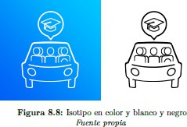

Figura 5.3: autitos

### Guía de colores

Los colores corporativos de la aplicación componen una gama cromática fría, orientada a tonos azules. En primer lugar, los colores corporativos que se utilizarán mayoritariamente en el diseño de las interfaces están reunidos en la paleta de la figura 8.10. Por una parte, “Bluetiful” y “Vivid Sky Blue” serán los colores de los elementos con los que el usuario podrá interactuar, como botones y enlaces. Y, por otra parte, “Black Chocolate” y “Azyre X Web Color” serán los correspondientes al texto y fondo de la aplicación

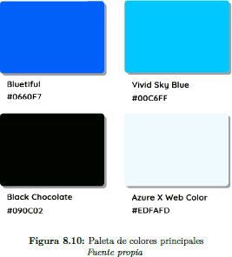

Figura 5.4: autitos

No obstante, a estos colores principales se les añadirán 3 más que estarán relacionados con la acción que realizan los botones en los que se apliquen. Se trata del color “Rufous” para acciones como “Eliminar” y “Cancelar”, el “Maximum Yellow” para “Editar” y “Leaf Green” para “Enviar” y “Aceptar”.

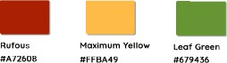

Figura 5.5: autitos

### Tipografía

La tipografía utilizada es un tipo de letra sencilla y universal que facilite la legibilidad. Se ha optado por emplear una fuente gratuita de Google Fonts, como es Roboto. En la figura se incluye una representación de dicha fuente con los caracteres más comunes.



Figura 5.6: autitos

### Composición de las interfaces

La composición de las interfaces expuesta a continuación corresponde a la versión adaptada para móvil, que será la versión implementada en primer lugar. La adaptación para pantallas de mayor tamaño se realizará en un futuro. Distinguiremos entre 3 tipos de interfaces según su composición: lista, tarjeta y formulario. La comparación entre ellas puede observarse en la figura

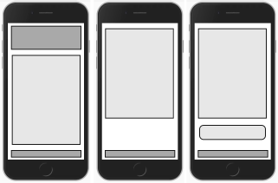

Figura 5.7: autitos

<Incluye al menos 3 mockups o screenshot de las interfaces propuestas que representan el estándar que será seguido en el sw>.

Recuerde: El diseño de la interfaz de usuario debe considerar un diseño estándar que será respetado en todas las pantallas. En el diseño se considera la organización y el aspecto de la interfaz. El aspecto considera muchos elementos, entre ellos, los colores, imágenes de fondo, uso de iconos entre otros. La organización de una pantalla considera la ubicación de cada uno de los tipos de elementos de la interfaz, considerando por ejemplo las siguientes áreas: De ingresos de datos, De Botones de opción general, De botones de opciones específicas a la ventana, De Menús, De títulos, De Barras de Herramientas, De pie de página, De Encabezados, y De Logos

**Capítulo 6**

**Desarrollo del Trabajo**

Aqui el alumno debe describir su proceso de trabajo, como se trabajo, problemas, lo que funciono, pruebas de tecnologias ...

## Diseño de arquitectura

Especificar la decisión relacionada respecto a servidores de datos y aplicación (web)

 Servidores propios,  Hosting,

 Cloud, otros o mezcla de ellos.

Incluya un esquema que represente la integración de estos elementos, desde el punto de vista físico y lógico. Este diagrama debe ser explicado. Por ejemplo: Tal como se representa en la Ilustración 2 la arq. que da soporte al sw “mi software” se divide en 2 servidores físicos, ATLANTA y MARCUS. EL primero aloja el server web sobre un SO apache xxx, para el sw mio.midominio.cl [http://146.83.99.99,](http://146.83.99.99/) puerto ssh 999 u puerto apache 999. El segundo servidor físico aloja 2 componentes lógicos, servidor de archivos user/carpeta/ y de base de datos con Mysql 192.168.l.0 (ejemplo). Los usuarios locales acceden a través de los sistemas distribuidos por red local y al sistema web vía internet. . . . etc. El escenario es distinto si se trabaja con contenedores, si se utilizan servicios web, API, o la nube amazon ws, azure, etc

*20*

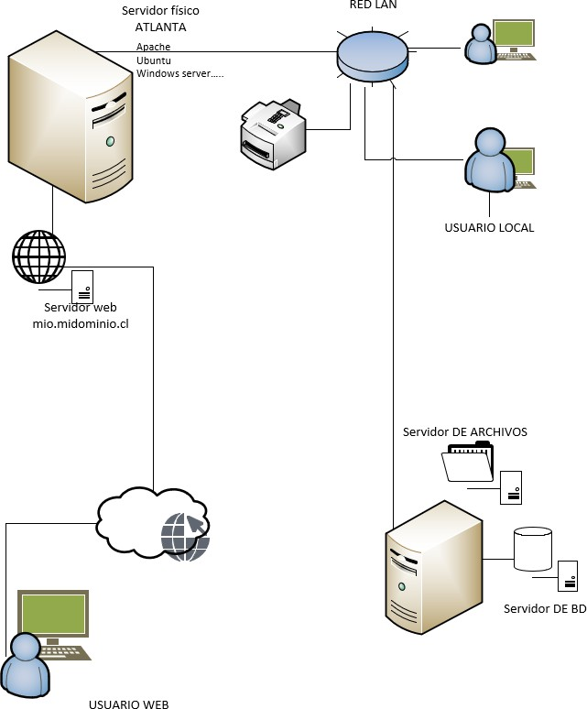

Figura 6.1: Ejemplo2

## Estructura del código

Si se utiliza framework o se programa en lenguaje web puro indicar la forma como se organizan físicamente los archivos y si estos respetan alguna arquitectura de programación como modelo vista controlador, o 3 capas, etc. Incluya una imagen del árbol de directorio.

### Backend

|  |  |
| --- | --- |
| **Directorio** | **Detalle** |
| Controllers | Funciones con las que cuenta la aplicación al mo- mento de comunicarse con el servidor de base de  datos y viceversa. |
|  |  |
|  |  |

Tabla 6.1: E2

Funcionalidad- Endpoints a utilizar:

* + - 1. 1. http://”URLPROYECTO”.cl/”RUTA A UTILIZAR”
         1. a. Tipo de petición:

“get,post,put,delete”

* + - * 1. b. Parámetros a ingresar, el tipo de datos y restricciones

1. i. Nombre

*a′* 1. String

*b′* 2. Requerido

*c′* 3. Tamaño mínimo de 1 caracteres

*d′* 4. Tamaño máximo de 100 caracteres

1. ii. Precio

*a′* 1. Number

*b′* 2. No requerido - Default 10

* + - 1. 2. http://”URLPROYECTO”.cl/”RUTA A UTILIZAR”
         1. a. Tipo de petición:

1) i. “get,post,put,delete”

* + - * 1. b. Parámetros a ingresar, el tipo de datos y restricciones

1. i. Nombre

*a′* 1. String

*b′* 2. Requerido

*c′* 3. Tamaño mínimo de 1 caracteres

*d′* 4. Tamaño máximo de 100 caracteres

1. ii. Precio

*a′* 1. Number

*b′* 2. No requerido - Default 10

### Frontend

|  |  |
| --- | --- |
| **Directorio** | **Detalle** |
|  |  |
|  |  |
|  |  |

Tabla 6.2: E2

**Capítulo 7**

**Implantación y Puesta en MArcha**

Introducción al capítulo

## Plan de Capacitación/Entrenamiento

La capacitación de contenidos y conceptos relacionados al sw, entrenamiento en el uso del software, en la resolución de problemas, por ejemplo. Considerando a los distintos usuarios y su nivel de expertiz. Estas actividades pueden ser online o presencial y requieren que el Sw se encuentre disponible. Implantación considera el proceso en el que la empresa adopta el sw y la nueva forma de hacer las cosas, existen estrategias revise cuál de ellas y justifique por que será utilizada. Por ejemplo, radical/directa, paralelo, entre otras. Los tipos de implantación son:

 Sistemas paralelos: es el método más seguro, el cual consiste en poner a trabajar los dos sistemas en paralelo, de esta manera los usuarios siguen utilizando el sistema anterior de manera acostumbrada, aunque van teniendo más contacto con el otro. La data va a ser poco a poco migrada de un sistema a otro y sin que el usuario se dé cuenta vamos obligándolo a usar poco a poco más el nuevo sistema. Una de las desventajas es que al estar operando los dos sistemas los costos se duplicaran debido a que pudiera ser que se tenga que contratar personal para que opere los dos sistemas, puede que también el nuevo sistema sea rechazado por los usuarios y se vuelva al sistema anterior.

 Conversión directa: este tipo de conversión se hace de manera radical debido que se hace de un día a otro obligando tanto físico como psicológicamente al usuario que no existe otro sistema y debe usar ese. Esto tiene una desventaja ya que al eliminar por completo el sistema antiguo se quedan sin respaldo, y si el sistema nuevo llegase a tener problemas este quedara parando a la empresa hasta que se solucione, también la empresa se retrasa varias semanas debido que toda la captura de datos debe empezarse de nuevo y los departamentos deben ponerse a trabajar con eso. una vez que empiece este proceso debe seguirse a pesar de las frustraciones que puede haber por cuestión de tiempo perdido. Este método necesita una buena planificación, para que así no exista perdida de ningún tipo.

 Enfoque piloto: este método funciona de la siguiente manera, tenemos el sistema, pero solo se lo aplicamos a un departamento a manera de prueba para así también ir probándolo y

*24*

*Capítulo 7. Implantación y Puesta en MArcha* *25*

mejorándolo una vez capaces de trabajar con él, y saber que el sistema está trabajando en su plenitud y no tiene errores y ha minimizado tareas en ese departamento tanto como costos, tiempo etc. se va a implementar en toda la empresa.

 Modelo por etapas: este método se da debido a la tardanza de la llegada del nuevo sistema que pasara de días a meses y es por eso que solo algunos tendrán acceso a él. Ejemplo: soy un empresario, tengo 15 tiendas de ropa, automatizar a las 15 tiendas es muy costoso y es por eso que la implanto

primero en 5 tiendas y luego en el resto. . Preparación de datos / Migración /Poblamiento debe calendarizar esta etapa y documentar el proceso en caso que deba ser repetido. Puesta en marcha planificar tiempo de monitoreo y la forma como se atenderán las consultas del usuario hasta que finalmente sea liberado el sw. Todos estos elementos deben ser definido y justificado y luego calendarizado en una Gantt.

## Estrategia de Implantación

**Capítulo 8**

**Conclusiones**

 Concluir respecto a el logro de cada uno de los objetivos específicos del proyecto, y por ende se concluye respecto al logro del objetivo general “aún aquellos proyectos que según el capítulo 6 les falta implantación”

 Concluir respecto al tiempo y esfuerzo estimado y real

 Concluir respecto a logro de competencias, desarrollo de competencias del perfil de su carrera (buscar en sitio de la carrera)

 Concluir respecto a percepciones u opiniones personales obtenidas del proyecto

## Trabajo Futuro

*26*

# Referencias

*27*

**Apéndice A**

**Definiciones y abreviaciones del Negocio**

Detalle las palabras que se usarán más que diccionario TIC incluya una descripción de los conceptos del negocio.

*28*

**Apéndice B**

**Pruebas de Aceptación**

Este anexo SE ENTREGA EN LA REVISIÓN DEL SW. Se prueban todos los requisitos. Por cada requisito indique los pre-requisitos o configuraciones necesarios para la prueba y luego la tabla con los datos de prueba. Por ejemplo, Requerimiento REGISTRAR NUEVO PERSO- NAL. El usuario se logea con la cuenta usuario ENCARGADO DE PERSONAL, rut 11111111-1 contraseña clave 123, y se prueban los casos indicados, en la Error: Reference source not found.

*29*

**Apéndice C**

**Recopilación de Información**

<Todas las técnicas aplicadas y el respaldo de la información recopilada. Por ejemplo, en- trevista, cuestionarios, observación en terreno, revisión de documentación, talleres grupales, etc.

a. En cuestionarios se indica: a quien, para que, cuando se aplicó, y las preguntas. Después se incluyen las tablas de respuestas y resumen de los resultados. b. En entrevistas se indica: a quien, para que, cuando se aplicó, y preguntas. Después se incluyen las respuestas y firma del cliente.

c. Observación en terreno: donde se realizó, que proceso observó, que usuarios, que información recopiló. d. Revisión de documentos (internos o externos): que documentos obtuvo, desde donde, cuando los obtuvo, que información útil extrajo. Toda la información que se recopila de las téc- nicas debe estar relacionada con el contenido del informe, es decir con la etapa del desarrollo del software. Por ejemplo, si no estamos interesados de los tipos de usuarios del software, no debe preguntar o extraer información al respecto.>

*30*

**Apéndice D**

**Diccionario de datos**

Entidades/ colecciones: que representan Atributos: que información contienen , formato, va- lores por defecto, reglas y validaciones

*31*

**Apéndice E**

**Aspectos de gestión de proyectos**

## Carta Gantt con línea base y desviaciones

Incluir cada Gantt con la explicación del cambio y el efecto en la planificación global

## Riesgos de Alto nivel (Amenazas), Impacto, estrategia

Explique los Riesgos que tengan impacto en su proyecto. Ordene los riesgos y defina las acciones (estrategia)que se proponen para abordarles. Incluir columna con los riesgos que se presentaron en el proyecto.

## Estimación CU

Estimación de tamaño de Sw: Puntos de Casos de Uso • Clasificar Actores • Clasificar casos de uso • Factores técnicos • Factores del entorno • Calcular puntos de Casos de uso

Tipo de caso de uso 5 Simple Menos de 5 clases 5 3 transacciones o menos 10 Medio 5 a 10

clases 10 4 a 7 transacciones 15 Complejo Más de 10 clases 18 Más de 7 transacciones Tipo de actor D

1 Simple Otro sistema que interactúa con el sistema a desarrollar mediante una interfaz de programación (API). 2 Medio Otro sistema interactuando a través de un protocolo (ej. TCP/IP) o una persona interactuando a través de una interfaz en modo texto 3 Complejo Una persona que interactúa con el sistema mediante una interfaz gráfica (GUI).

 Calcular UUCP (Unadjusted Use Case Point)  UUCP= UAW+UUCW

 Calcular TCF (Technical Complexity Factor)  TCF=0.6+(0.01*TFactor)

 Calcular EF (Environmental Factor)  EF=1.4+(-0.03*EFactor)

 UCP = UUCP * TCF * EF

*32*

Evaluación de relevancia de factores técnicos y ambientales Valor Irrelevante De 0 a 2. Medio De 3 a 4. Esencial 5

Calculate TCF (Technical Complexity Factor)

Technical Factor Multiplier Relevancia percibida Resultado multiplicación Distributed Sys- tem 2 Application performance objectives, in either response or throughput 1 End-user efficiency (on-line) 1 Complex internal processing 1 Reusability, the code must be able to reuse in other applications 1 Installation ease 0,5 Operational ease, usability 0,5 Portability 2 Changeability 1 Concurrency 1 Special security features 1 Provide direct access for third parties 1 Special user training facilities 1

Environmental Factor Multiplier Relevancia percibida Resultado multiplicación Familiar with Objectory + RUP 1,5 Application experience 0,5 Object Oriented experience 1 Analyst capability 0,5 Motivation 1 Stable requirements 2 Par time workers -1 Difficult programming language -1

Level of Effort. Schneider and Winters, proponen que: Si la suma entre (el número de factores de entorno (F1 a F6) inferiores a 3 y el número de factores de entorno (F7 a F8) superiores a 3).

 es menor o igual a 2 entonces LOE=20,  es 3 o 4 LOE=28.

 es mayor a 4 reconsiderar el proyecto. Por ejemplo, reducir los riesgos relacionados con los factores de entorno.

## Resumen Esfuerzo

El final de este documento se debe indicar las horas destinadas en realizar cada una de las fases del desarrollo del software, las horas corresponden a la suma de las horas gastadas por cada integrante y del equipo en conjunto.

Tabla

Actividades/fases/casos de Uso N° Horas Cuantas horas se dedicaron en) Cuantas horas se dedicaron en Cuantas horas se dedicaron en Cuantas horas se dedicaron en programar Cuantas horas se dedicaron en informe completo (preparar y corregir) Cuantas horas se dedicaron a git TOTAL

## Retrospectiva Proyecto

 Síntesis del porcentaje de cumplimiento de los requerimientos por cada módulo.  Análisis éxito/fracaso del proyecto

 Riesgos que se concretaron en el proyecto y efectos/consecuencias

 Análisis de ajuste entre planificación, esfuerzo real gastado y estimación de CU

 Compare y analice los resultados extraídos desde los tiempos de la Gantt, de esfuerzo requerido y estimación de CU.

 Concluya respecto a los resultados.

## Iteraciones en el desarrollo

Por cada incremento y/o iteración:  Funcionalidad

 Fecha

 Retroalimentación del cliente/usuario